 | Министерство науки и высшего образования Российской Федерации  Федеральное государственное бюджетное образовательное учреждение  высшего образования  «Московский государственный технический университет  имени Н.Э. Баумана  (национальный исследовательский университет)»  (МГТУ им. Н.Э. Баумана)

ФАКУЛЬТЕТ «Информатика и системы управления» (ИУ)

КАФЕДРА «Информационная безопасность» (ИУ8)

Отчёт
по курсовой работе
по дисциплине «Электроника и схемотехника»
Тема: «Схема частотного детектора с двумя расстроенными контурами»

Выполнил: Подобед К. С.,
студент группы ИУ8Ц-71

Проверил: Ковынёв Н.В.

г. Москва,
2023 г.

Министерство образования и науки Российской Федерации
Федеральное государственное бюджетное образовательное учреждение
высшего образования
«Московский государственный технический университет имени Н.Э. Баумана
(национальный исследовательский университет)»
(МГТУ им. Н.Э. Баумана)

УТВЕРЖДАЮ
Заведующий кафедрой ИУ-8
(Индекс)
______________М.А.Басараб
(И.О.Фамилия)
« _____ » сентября 2023 г.

ЗАДАНИЕ
на выполнение курсовой работы

по дисциплине Электроника и схемотехника

Студент группы ИУ8-71Ц

Подобед К.С.
(Фамилия, имя, отчество)

Тема курсовой работы Расчет частотного детектора с двумя расстроенными контурами.

Направленность КР (учебная, исследовательская, практическая, производственная, др.)
учебная
Источник тематики (кафедра, предприятие, НИР) кафедра

График выполнения КР: 25% к 4 нед., 50% к 7 нед., 75% к 10 нед., 100% к 14 нед.

Техническое задание рассчитать элементы схемы частотного детектора с двумя расстроенными контурами со следующими параметрами: полоса частот частотного детектора Δfд=52кГц; частота настройки f0=6,2МГц; коэффициент нелинейных искажений Kf≤0,5%.
Оформление курсовой работы:

Расчетно-пояснительная записка на листах формата А4.
Перечень графического (иллюстративного) материала (чертежи, плакаты, слайды и т.п.)
1.Схема электрическая функциональная 2.Схема электрическая принципиальная

Дата выдачи задания « 11 » сентября 2023 г.

Руководитель курсовой работы _________________ Н.В. Ковынёв
(Подпись, дата) (И.О.Фамилия)
Студент _________________ К.С. Подобед
(Подпись, дата) (И.О.Фамилия)

Примечание: Задание оформляется в двух экземплярах: один выдается студенту, второй хранится на кафедре.

СОДЕРЖАНИЕ
АННОТАЦИЯ 3
ПЕРЕЧЕНЬ СОКРАЩЕНИЙ 3
ВВЕДЕНИЕ 4
ОСНОВНАЯ ЧАСТЬ 6
1 Выбор структурной схемы частотного детектора 6
2 Выбор и расчёт элементов ЧД 7
3 Построение СДХ 19
4 Определение величин входных конденсаторов С1 и С2 21
5 Моделирование частотного детектора 23
ЗАКЛЮЧЕНИЕ 26
СПИСОК ИСПОЛЬЗУЕМОЙ ЛИТЕРАТУРЫ 27

АННОТАЦИЯ
В данной работе подробно описана вся необходимая теоретическая составляющая расчета элементов схемы частотного детектора с двумя расстроенными контурами с построением статической детекторной характеристики в рамках программного графического пакета Advanced Grapher, и построение схемы в программе Multisim

ПЕРЕЧЕНЬ СОКРАЩЕНИЙ
ЧД – частотный детектор
РК – расстроенный контур
АМ – амплитудная модуляция
ЧМ – частотная модуляция
ФМ – фазовая модуляция
АПЧ – автоматическая подстройка частоты
ФАПЧ – фазовая автоподстройка частоты
РПУ – радиоприёмное устройство
КНИ – коэффициент нелинейных искажений
ТЗ – техническое задание
ПЧ – промежуточная частота
СДХ – статическая детекторная характеристика
АЧХ – амплитудно-частотная характеристика
НЧ – низкая частота
ВЧ – высокая частота
ВАХ – вольтамперная характеристика

ВВЕДЕНИЕ

ЧД является важным узлом различных устройств: детекторов сигналов с ЧМ, элементом АПЧ в приёмнике, элементом схем различных измерительных приборов. От правильности расчёта и точности настройки ЧД, в значительной степени, зависят качественные показатели РПУ и точность работы измерительных приборов.
ЧД представляет собой устройство, напряжение на выходе которого определяется отклонением мгновенной частоты входного сигнала от определённого среднего значения. При этом, ЧМ сигнал преобразуется в колебания с другим видом модуляции (например, АМ), которые, в дальнейшем, детектируются безынерционной нелинейной цепью [3].
ЧД подразделяются на следующие группы:
- детекторы с частотно – амплитудным преобразованием, в которых осуществляется преобразование ЧМ колебаний в колебания с АМ, с последующим амплитудным детектированием;
- детекторы с частотно – фазовым преобразованием, в которых осуществляется преобразование ЧМ колебаний в колебания с ФМ, с последующим фазовым детектированием;
- детекторы с частотно – импульсным преобразованием, в которых осуществляется преобразование ЧМ колебаний в последовательность импульсов, частота следования которых пропорциональна изменению частоты сигнала;
- детекторы на базе ФАПЧ.
В РПУ широкое распространение получили ЧД с двумя расстроенными контурами, выполненные по балансной схеме и имеющие линейные характеристики требуемой величины, проходящие через ноль.
Такие ЧД обладают минимальным КНИ, требуемой рабочей полосой частотной характеристики, достаточной крутизной статической детекторной характеристики.
Современные технологии полупроводниковых материалов и конструкторских разработок позволяют конструировать ЧД для РПУ и измерительной техники с высокими качественными показателями заданных характеристик.

ОСНОВНАЯ ЧАСТЬ

1 Выбор структурной схемы частотного детектора
Исходя из ТЗ и выводов предыдущего раздела, для проектирования выбираем балансную схему ЧД с двумя расстроенными контурами, структурная схема которой изображена на рисунке 1.
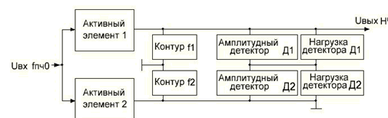
Рисунок 1 – Структурная схема ЧД
На рисунке изображено:
- U_{вх fпч 0} – напряжение сигнала ПЧ на выходе усилителя – ограничителя тракта ПЧ;
- активные усилительные элементы, предназначенные для компенсации потерь уровня напряжения частоты f_{пч 0} при работе ограничителя;
- контура f ₁ и f ₂ настроены на крайние частоты рабочей полосы ЧД;
- амплитудные детекторы Д₁ и Д₂ предназначены для детектирования преобразованного АМ сигнала;
- нагрузки детекторов для фильтрации сигнала f_{пч 0}.

2 Выбор и расчёт элементов ЧД
Условная идеализированная СДХ ЧД изображена на рисунке 2.
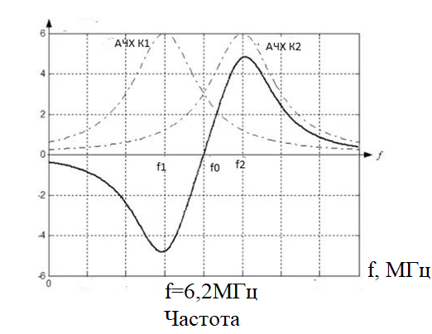
Рисунок 2 – Условная идеализированная СДХ ЧД
Здесь:
- АЧХ К₁ и АЧХ К₂ – АЧХ контуров, соответственно, f1 и f2 (см. рис.1);
- f ₀ = f_{пч 0};
- f ₁ и f ₂ – частоты настройки контуров, соответственно, К₁ и К₂.
Как видим, линейный участок СДХ создаётся за счёт суммирования внутренних склонов АЧХ К₁ и АЧХ К₂, что, для минимизации КНИ, предъявляет высокие требования к их идентичности и симметрии относительно оси
f ₀.
Для дальнейших расчётов необходимо определить рабочую полосу ЧД [2]:
$$\begin{aligned}∆f0 = 2∙ \frac{∆fд}{В}\#(1)\end{aligned}$$

где В – коэффициент использования полосы;
∆f_{д} – полоса частот ЧД, заданная в ТЗ.
По рис. 9-11 графика зависимости в ЧД с расстроенными контурами [2] и рисунку 1 найдём параметры Ϭ_{р} и В (рис.3) для k_{г} = 0,5%:
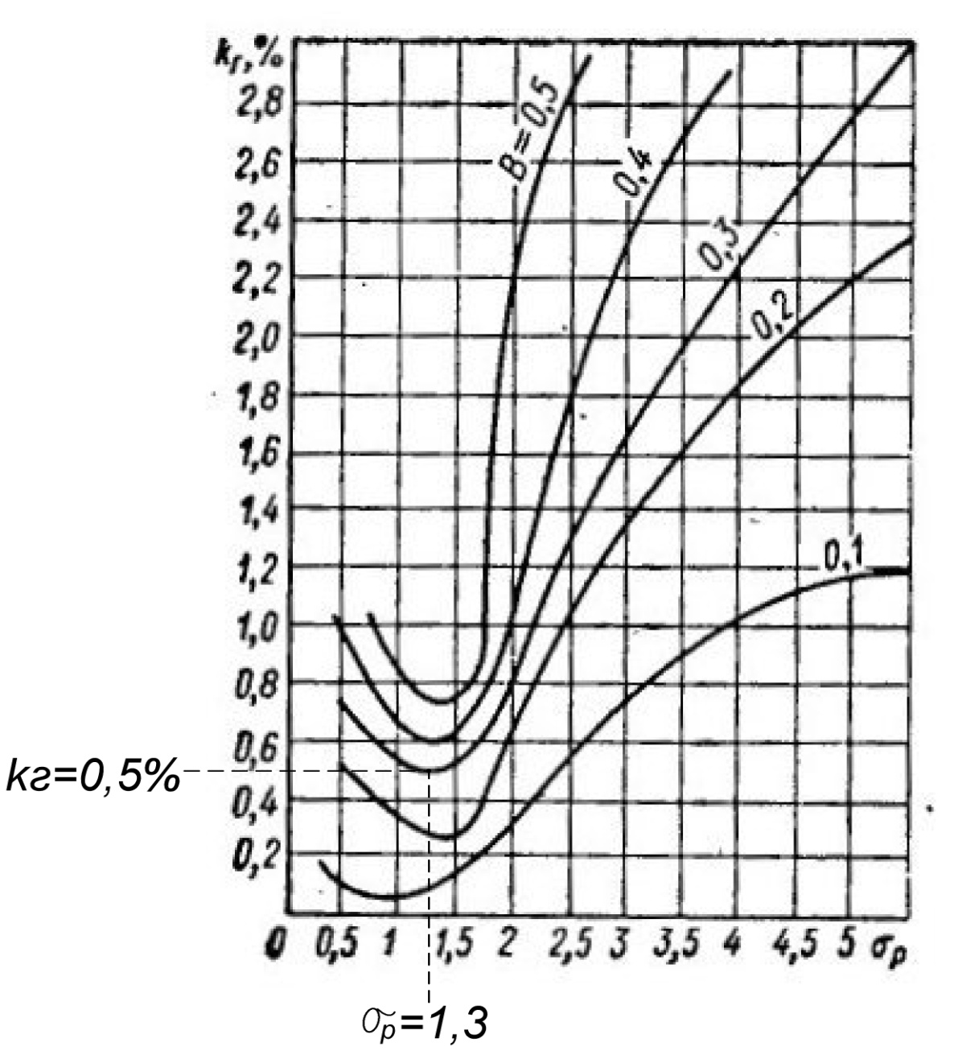
Рисунок 3 – Определение параметров Ϭ_{р} и В
По рис.3, при для k_{г} = 0,5% :
- обобщённая расстройка контуров К₁ и К₂:
$$\begin{aligned}σ_{р}= X_{0} ≈ 1,3 \#\left(2\right)\end{aligned}$$
- коэффициент использования полосы:
$$\begin{aligned}В = 0,3 \#\left(3\right)\end{aligned}$$
Отсюда:
$$\begin{aligned}∆f_{0}= 2∙ \frac{∆fд}{В}= 2 ∙ \frac{52}{0,3} = 346,67 кГц \#\left(4\right)\end{aligned}$$
Определим относительную полосу частот:
$$\begin{aligned}δf = \frac{∆f_{0}}{f_{0}}=\frac{346,67}{6200}≈ 0,056\#\left(5\right)\end{aligned}$$
Согласно [1], если δ_{f} = 0,059 ˃ 0,001, то проектируемый приёмник является относительно широкополосным устройством.
При этом, заданный коэффициент нелинейных искажений, К_{f} ≤ 0,5 %, может быть обеспечен балансной схемой ЧД с двумя расстроенными контурами при условии получения симметричной СДХ, что обеспечивается одинаковыми полосами пропускания контуров и равенством обобщённых расстроек контуров [1]:
$$\begin{aligned}X_{01} = 2∙ ∆f_{0} ∙\frac{Q1}{f_{01}}= X_{02} = 2∙∆f_{0} ∙\frac{Q2}{f_{02}}= X_{0} \#\left(6\right)\end{aligned}$$
где
- Q₁ и Q₂ – соответственно, добротности первого и второго контуров;
- f₀₁ и f₀₂ - соответственно, частоты настроек первого и второго контуров.
Каждый из контуров, настроен на частоты:
f₀₁ = f₀ - ∆f₀ = 6200 – 346,67 = 5853,33 кГц. (7)
f₀₂ = f₀ + ∆f₀ = 6200 + 346,67= 6546,67 кГц. (8)
Учитывая (6) – (8) и, что f₀₁ ˃ f₀₂, для обеспечения равенства полос пропускания контуров и обобщённых расстроек контуров, необходимо, чтобы были соблюдены неравенства:
Q₁ < Q₂ и ρ₁ > ρ₂, (9)
где ρ₁ и ρ₂ – соответствующие характеристические сопротивления контуров, при этом:
$$\begin{aligned}ρ_{1} = \sqrt{\frac{L_{1}}{C_{1}}} > ρ2 = \sqrt{\frac{L_{2}}{C_{2}}}\#\left(10\right)\end{aligned}$$
На величину нелинейных искажений влияют чётные (особенно 2-я) гармоники модулирующей частоты. Наличие и величину чётных гармоник можно минимизировать обеспечением идентичности контуров и точностью настройки ЧД [3].
В связи с тем, что в ТЗ не задана верхняя модулирующая частота, принимаем:
F_{в} ≈ 10 кГц. (11)
По рекомендациям [1] – [3], наиболее приемлемой схемой ЧД с двумя расстроенными контурами, соответствующей требованиям ТЗ, будет функциональная схема, изображённая на рисунке 4.
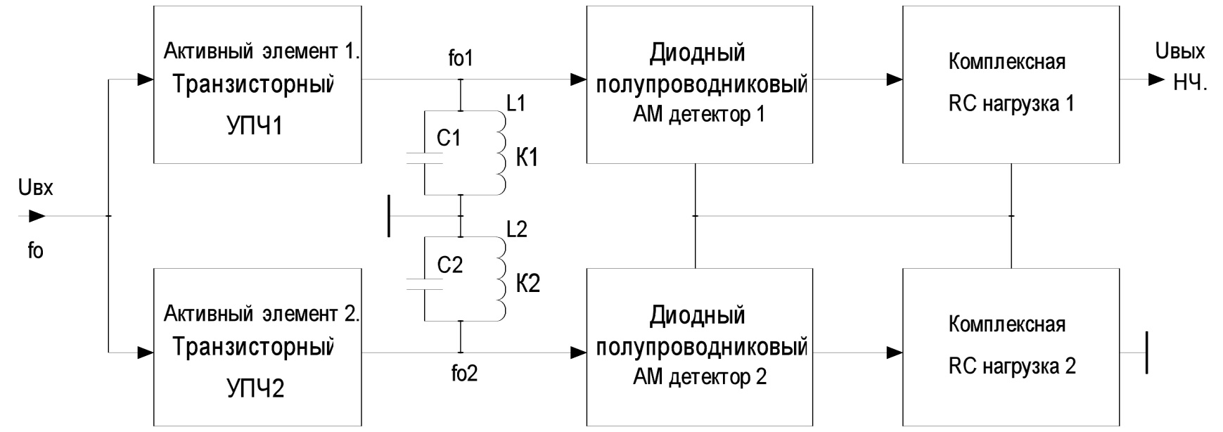
Рисунок 4 – Схема электрическая функциональная ЧД с двумя РК.
В качестве активного элемента выбираем ВЧ транзистор по следующим основным параметрам:
- граничная частота усиления:
f_{гр} ≥ 10 ∙ f₀ = 10 ∙ 6,2 = 62 МГц; (11)
- напряжение питания:
U_{пит} ≥ 20 ∙ U_{вых пч}, (12)
где напряжение на выходе тракта ПЧ (или на входе детектора ЧМ [5]):
U_{вых пч} = U_{вх.дет. ЧМ} ≈ 0,5 В. (13)
Тогда:
U_{пит} ≥ 20 ∙ U_{вх.дет. ЧМ} = 20 ∙ 0,5 = 10 В. (14)
В качестве активного элемента выбираем ВЧ транзистор структуры n-p-n типа КТ315А с основными параметрами:
- модуль коэффициента передачи на высокой частоте f = 100 МГц, |h_{21э}| ≈ 2,7;
- статический коэффициент передачи тока, h_{21э} ≈ (30 – 120);
- ёмкость коллекторного перехода, С_{к} = 7 пФ;
- постоянная времени цепи обратной связи, τ_{к} = 70 пс;
- максимальный ток коллектора (эмиттера), I_{к} ≈ I_{э} = 100 мА;
- постоянные напряжения, U_{кб макс} = U_{кэ макс} = 25 В;
- граничная частота, f_{гр} = 100 МГц.
Схема электрическая принципиальная ЧД с двумя расстроенными контурами изображена на рисунке 5.
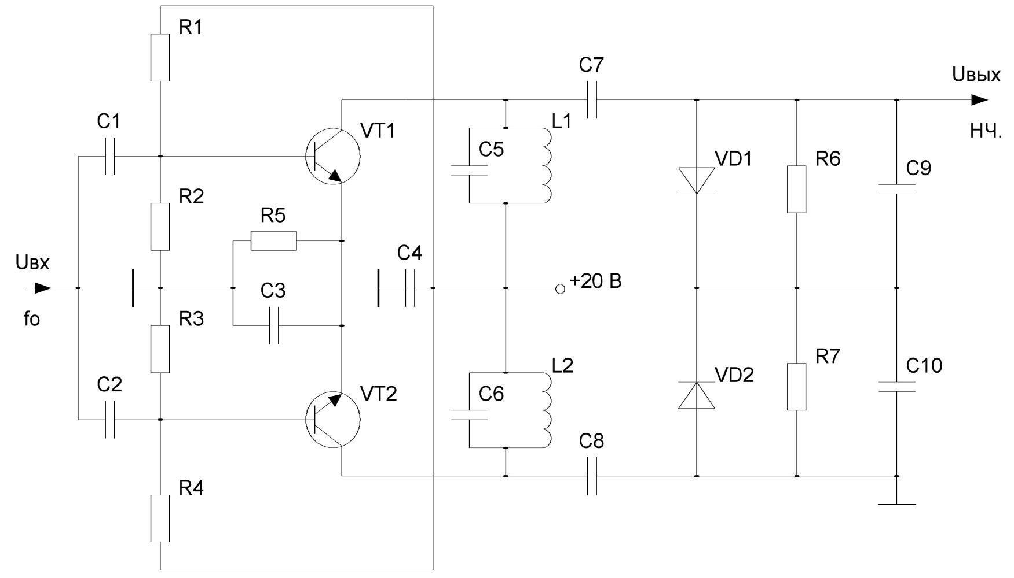
Рисунок 5 – Схема электрическая принципиальная ЧД
На схеме изображено:
- транзисторы VT₁ и VT₂ – усилительные элементы балансного ЧД;
- L₁C₅ и L₂C₆ – соответственно, контура К₁ и К₂ ЧД;
- VD₁ и VD₂ – детекторные диоды АМ детекторов;
- R₆C₉ и R₇C₁₀ – резисторы и конденсаторы комплексных нагрузок;
- C₁ C₂ C₇ C₈ – разделительные конденсаторы;
- C₃ C₄ – шунтирующие конденсаторы;
- резисторы R₁ – R₄ – элементы создания напряжения смещения на базахактивных элементов;
- R₅ – резистор температурной компенсации усилительных элементов балансного ЧД.
По выходным характеристикам транзистора КТ315А найдём его параметры в режиме «без сигнала», что отображено на рисунке 6.
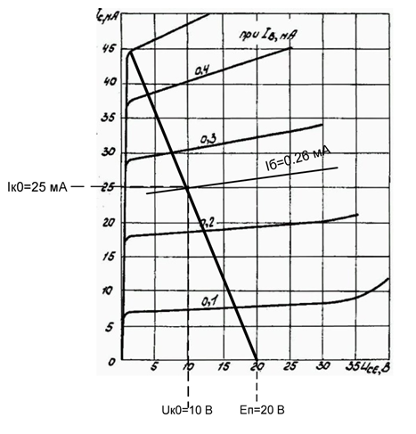
Рисунок 6 – Определение параметров транзистора КТ315А в режиме «без сигнала» по выходным характеристикам
По входным характеристикам транзистора КТ315А найдём его параметры в режиме «без сигнала», что отображено на рисунке 7.
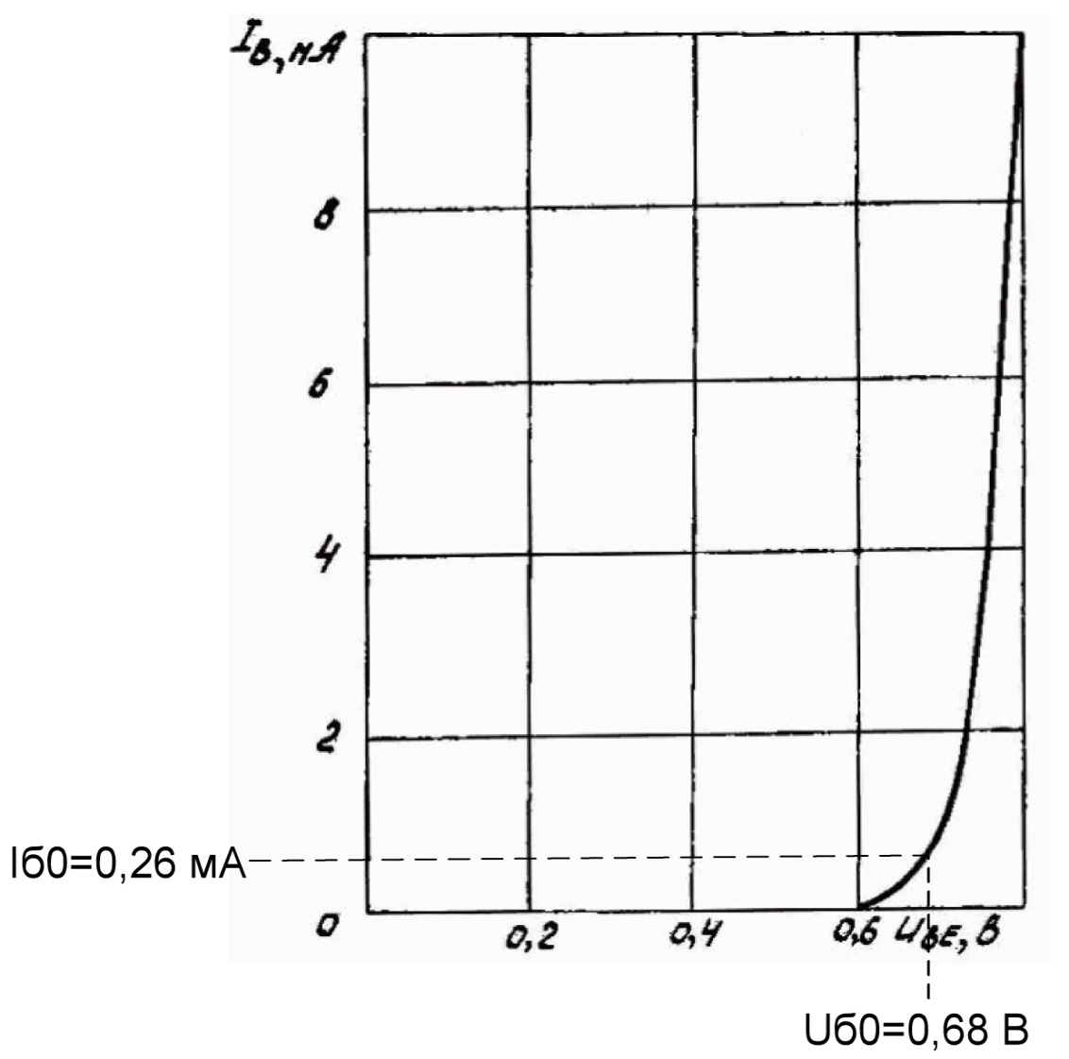
Рисунок 7 – Нахождение параметров транзистора КТ315А в режиме «без сигнала» по входным характеристикам
Согласно рис. 6, 7, параметры транзистора КТ315А в режиме «без сигнала»:
- постоянная составляющая тока коллектора (эмиттера):
I_{к0} ≈ I_{э0} = 25 мА; (15)
- напряжение рабочей точки:
U_{к0} = 10 В; (16)
- постоянная составляющая тока смещения базы:
I_{б0} = 260 мкА. (17)
Напряжение на эмиттере:
U_{э0} = Е_{п} – U_{к0} = 20 – 10 = 10 В. (18)
Величина резистора R₅:
$$\begin{aligned}R5 = \frac{ U_{э0}}{2 ∙ I_{к0}}=\frac{10}{0,05}= 200 Ом. \#\left(19\right)\end{aligned}$$
По стандартному ряду резисторов выбираем:
R₅ = 200 Ом. (20)
Мощность, рассеиваемая резистором R₅:
Р_{R5} = (2 ∙ I_{к0})² ∙ R₅ = 5 ∙ 10⁻² ∙ 200 ≈ 0,5 Вт. (21)
Принимаем, величина тока делителя базового смещения транзисторов:
I_{бс 0} = 10 ∙ I_{б0} = 10 ∙ 0,00026 = 0,0026 А. (22)
Напряжение смещения кремниевого транзистора:
U¹_{бэ} ≈ 0,7 В. (23)
Величина резисторов R₂ и R₄ :
$$\begin{aligned}R2 = R4 =\frac{U_{э0} + U_{бэ}^{1}}{I_{бс0}}=\frac{10+0,7}{0,0026}≈ 4116 Ом&.\#\left(24\right)\end{aligned}$$
По стандартному ряду резисторов выбираем:
R₂ = R₄ = 4,3 кОм. (25)
Мощность, рассеиваемая резисторами R₂ и R₄:
Р_{R2} = Р_{R4} = I²_{бс 0} ∙ R₂ = 26² ∙ 10⁻⁸ ∙ 4300 ≈ 0,03 Вт. (26)
Величина резисторов R₁ и R₃:
$$\begin{aligned}R1= R3=\frac{Еп – U_{э0} – U_{бэ}^{1}}{I_{бс0}} =\frac{20 – 10 – 0,7}{0,0026} ≈ 3577 Ом&. \#\left(27\right)\end{aligned}$$
По стандартному ряду резисторов выбираем:
R₁ = R₃ = 3,6 кОм. (28)
Мощность, рассеиваемая резисторами R₁ и R₃:
Р_{R1} = Р_{R3} = I² _{бс 0} ∙ R₁ = 26² ∙ 10⁻⁸ ∙ 3600 ≈ 0,025 Вт. (29)
Находим вспомогательные параметры:
r_{Э} = 25,6/ I_{э0} = 0,026/25 ≈ 1 Ом. (30)
r_{Б} = τ_{к} /С_{к} = 70 ∙ 10⁻¹²/7 ∙ 10⁻¹² ≈ 10 Ом. (31)
h_{11Б} = r_{Э} + r_{Б} /h_{21Э} = 1 + 10 /30 ≈ 1,33 Ом. (32)
γ_{ГР} = f ₀ /f_{гр} = 6,2/100 ≈ 6,2 ∙ 10⁻². (33)
f_{S} = f _{ГР} ∙ h_{11Б} /r_{Б} = 10⁸ ∙ 1,33 /10 ≈ 13,3 ∙ 10⁶ Гц. (34)
γ_{S} = f ₀ /f_{S} = 6,2/13,3 ≈ 0,467. (35)
Проводимость обратной передачи:
$$\begin{aligned}\left|Y_{21}\right|=\frac{h_{21э}}{\left[\left(h_{21э}+1\right)h_{11Б}\sqrt{1+γ_{s}^{2}}\right]}=\frac{30}{\left[\left(30+1\right)∙1,33∙\sqrt{1+{0,467}^{2}}\right]}≈0,66 сим\#\left(36\right)\end{aligned}$$
Проводимость прямой передачи:
|Y₁₂| = 2π ∙ f₀ ∙ С_{к} = 6,28 ∙ 6,2 ∙ 10⁶ ∙ 7 ∙ 10⁻¹² ≈ 0,00027сим. (37)
Коэффициент устойчивого усиления каскада:
К_{УСТ.} = $0,45\sqrt{\left|Y_{21}\right|/\left|Y_{12}\right|) }$= $0,45\sqrt{(0,66/0,00027) }≈22$ (38)
Выходная проводимость транзистора КТ315А:
$$\begin{aligned}g_{22э}=\frac{2π∙f_{0}∙τ_{к}∙γ_{s} }{\left[h_{11Б}∙\left(1+γ_{s}^{2}\right)\right]}=\frac{ 6,28∙6,2∙{10}^{6}∙70∙{10}^{-12}∙0,467}{\left[1,33∙\left(1 + 0,{467}^{2}\right)\right]}≈0,00079 сим \#\left(39\right)\end{aligned}$$
Выходное сопротивление транзистора КТ315А:
R_{вых} = 1/g _{22Э} = 1/0,00079 ≈ 1273 Ом. (40)
Выходная ёмкость транзистора КТ315А:
$$\begin{aligned}C_{22} =\frac{Ск + τк}{\left[h_{11Б}∙\left(1+ γ_{s}^{2}\right)\right]}=\frac{7∙{10}^{-12}+70∙{10}^{-12}}{\left[1,33∙\left(1 + {0,467}^{2}\right)\right]}≈ 47,5∙{10}^{-12}Ф=47,5 пФ\#\left(41\right)\end{aligned}$$
Минимально допустимое, с точки зрения стабильности формы АЧХ, отношение эквивалентной ёмкости контура каскада к ёмкости, вносимой в контур транзистором [3]:
а ≥ b ∙ f₀ /(μ ∙ ∆f₀), (42)
где b = ∆С₁₁/С₁₁ ≈ ∆С₂₂/С₂₂ ≈ 0,2 – относительное изменение входной и выходной ёмкостей транзистора;
μ ≈ 1,25 – для УПЧ с одиночными контурами.
Отсюда:
а ≥ b ∙ f₀ /(μ ∙ ∆f₀) = 0,2 ∙ 6,2/(1,25 ∙ 0,347) ≈ 2,86. (43)
Необходимые эквивалентные добротности контуров К₁ и К₂:
Q_{1э} = Х₀ ∙ f₀₁/(2 ∙ ∆f₀) = 1,3 ∙ 5853,33/(2 ∙ 347) ≈ 11. (44)
Q_{2э} = Х₀ ∙ f₀₂/(2 ∙ ∆f₀) = 1,3 ∙ 6546,67/(2 ∙ 347) ≈ 12. (45)
Принимаем, ориентировочно, ёмкости контуров [2]:
С_{к1} ≈ С_{к2} ≈ С_{к} ≈ 100 пФ. (46)
Индуктивности контуров:
L₁ = 1/(4π² ∙ f₀₁² ∙ С_{к}) = 1/(4 ∙ 3,14² ∙ 585,333² ∙ 10⁸ ∙ 10⁻¹⁰) ≈
≈ 7,41∙ 10⁻⁶ Гн = 7,41 мкГн. (47)
L₂ = 1/(4π² ∙ f₀₂² ∙ С_{к}) = 1/(4 ∙ 3,14² ∙ 654,667² ∙ 10⁸ ∙ 10⁻¹⁰) ≈
≈ 5,92 ∙ 10⁻⁶ Гн = 5,92 мкГн. (48)
По рекомендации [5] принимаем, ориентировочно, конструктивные добротности контуров:
Q₁₀ = Q₂₀ ≈ 100. (49)
Затухания контуров:
d₁₀ = d₂₀ = d₀ =1/ Q₁₀ = 1/100 = 0,01. (50)
d_{1э} = 1/ Q_{1э} = 1/11 ≈ 0,091. (51)
d_{2э} = 1/ Q_{2э} = 1/12 ≈ 0,083. (52)
Входное сопротивление диодного детектора VD₁ [2]:
R_{вх. д1} ≈ 2π ∙ f₀ ∙ L₁/(d_{1э} - d₀) =
= 6,28 ∙ 6,2 ∙ 10⁶ ∙ 7,41∙ 10⁻⁶/(0,091 - 0,01) ≈ 3776 Ом. (53)
Входное сопротивление диодного детектора VD₂:
R_{вх. д2} ≈ 2π ∙ f₀ ∙ L₂/(d_{2э} - d₀) =
= 6,28 ∙ 6,2 ∙ 10⁶ ∙ 5,92 ∙ 10⁻⁶/(0,083 - 0,01) ≈ 3347 Ом. (54)
Выбираем тип детекторного диода – Д311А с основными параметрами:
- постоянное прямое напряжение, U_{пр макс} = 0,4 В;
- средний выпрямленный ток, I_{пр ср} = 10 мА при U_{пр} ≈ 0,4 В;
- постоянный обратный ток, i_{обр} = 10⁻⁴ А при U_{обр} = 30 В;
- максимальное постоянное обратное напряжение, U_{обр макс} = 30 В;
- максимальная рабочая частота, f_{д max} = 40 МГц;
- ёмкость диода при U_{обр} = 5 В, С_{д} ≤ 3 пФ;
Дифференциальное прямое сопротивление диода:
R_{i пр.}= U_{пр} / I_{пр ср} = 0,4/0,01 = 40 Ом. (55)
Обратное сопротивление диода:
R_{i обр} = U_{обр макс} /i_{обр} = 30/10⁻⁴ = 3 ∙ 10⁵ Ом. (56)
Активная нагрузка детектора VD₁ [2]:
$$\begin{aligned}R6 = \frac{2∙R_{iобр}}{\left[\left(\frac{R_{iобр}}{R_{вх. д1}} \right)– 3\right]}=\frac{2∙3∙10^{5}}{\left[\left(3∙\frac{10^{5}}{3776}\right)– 3\right]}≈ 7848 Ом.\#\left(57\right)\end{aligned}$$
По шкале номинальных значений резисторов выбираем:
R₆ = 8,2 кОм. (58)
Мощность резистора R₆:
Р_{R6} = I²_{пр ср} ∙ R₆ = 10⁻⁴ ∙ 8200 ≈ 0,82 Вт. (59)
Нагрузка детектора VD₂:
$$\begin{aligned}R7 = \frac{2∙R_{iобр}}{\left(\frac{R_{iобр}}{R_{вх. д2}} \right)– 3}=\frac{2∙3∙10^{5}}{\left(\frac{3∙10^{5}}{3347}\right)– 3}≈ 6926 Ом&.\#\left(60\right)\end{aligned}$$
По шкале номинальных значений резисторов выбираем:
R₇ = 6,8 кОм. (61)
Мощность резистора R₇:
Р_{R7} = I²_{пр ср} ∙ R₇ = 10⁻⁴ ∙ 6800 ≈ 0,68 Вт. (62)
Коэффициент включения транзистора VT₁ в первый контур К₁:
$$\begin{aligned} p_{1}= \sqrt{\frac{d_{1э}-d_{0}}{2π∙f_{0}∙L_{1}∙g_{22э}}}= \sqrt{\frac{0,091-0,01}{2π∙6,2∙{10}^{6}∙7,41∙{10}^{-6}∙0,00079}}≈0,36\#\left(63\right)\end{aligned}$$

Коэффициент включения транзистора VT₂ во второй контур L₂:
$$\begin{aligned}p_{2} = \sqrt{\frac{d_{2э}-d_{0}}{2π∙f_{0}∙L_{2}∙g_{22э}}}= \sqrt{\frac{0,083-0,01}{2π∙6,2∙{10}^{6}∙5,92∙{10}^{-6}∙0,00079}}≈0,40\#\left(64\right)\end{aligned}$$
Ёмкости нагрузок детекторов:
$$\begin{aligned}C_{9}=\frac{\sqrt{1 –m_{макс}}}{2π∙Fв∙R_{6}∙m_{макс}}=\frac{\sqrt{1 –0,5}}{2π∙10000∙8200∙0,5} ≈ 2,74∙{10}^{-9}Ф= 2740 пФ \#\left(65\right)\end{aligned}$$
где m_{макс} ≈ 0,5 [2].
По шкале номинальных значений конденсаторов выбираем величину конденсатора С₉:
С₉ = 2700 пФ. (66)

$$\begin{aligned}C_{10}=\frac{\sqrt{1 –m_{макс}}}{2π∙Fв∙R_{7}∙m_{макс}}=\frac{\sqrt{1 –0,5}}{2π∙10000∙6800∙0,5} ≈ \\ ≈3,31∙{10}^{-9}Ф= 3310пФ \#\left(67\right)\end{aligned}$$
По шкале номинальных значений конденсаторов выбираем величину конденсатора С₁₀:
С₁₀ = 3200 пФ. (68)
Определим величину конденсатора С₇.
Х_{С7} ≤ R₆/20 = 8200/20 = 410 Ом. (69)
С₇ = 1/(2π ∙ f₀ ∙ Х_{С7}) = 1/(6,28 ∙ 6,2 ∙ 10⁶ ∙ 410) ≈ 62,4 ∙ 10⁻¹² Ф = 62пФ. (70)
Определим величину конденсатора С₈.
Х_{С8} ≤ R₇/20 = 6800/20 = 340 Ом. (71)
С₈ = 1/(2π ∙ f₀ ∙ Х_{С8}) = 1/(6,28∙6,2∙10⁶ ∙340) ≈ 75,6 ∙ 10⁻¹² Ф ≈ 76 пФ. (72)
Принимаем: С₇ =68пФ; С₈ = 75 пФ.
Коэффициент передачи ЧД с расстроенными контурами при р₁ = 0,36;
р₂ = 0,40; р_{ср} ≈ 0,38:
К_{чд} = р_{ср} ∙ 2 ∙ К_{УСТ} ∙ K_{д} ∙ φ(Ϭ_{р} , Ϭ)/(2π ∙ ∆f₀² ∙ С₂₂). (73)
Где φ(Ϭ_{р} , Ϭ) - функция обобщённой расстройки:
φ(Ϭ_{р} , Ϭ) ≈ 2 ∙ Ϭ_{р} ∙ Ϭ/[√(1 + Ϭ_{р})]³; (74)
K_{д} - коэффициент передачи амплитудного диодного детектора при
R₇ = R_{н} = 6800 Ом:
K_{д} = cosӨ. (75)
Ө ≈ [3 ∙ π/(S ∙ R_{н})]^{1/3}. (76)
Для вычисления крутизны характеристики диода используем ВАХ диода Д311А, представленных на рисунке 8.
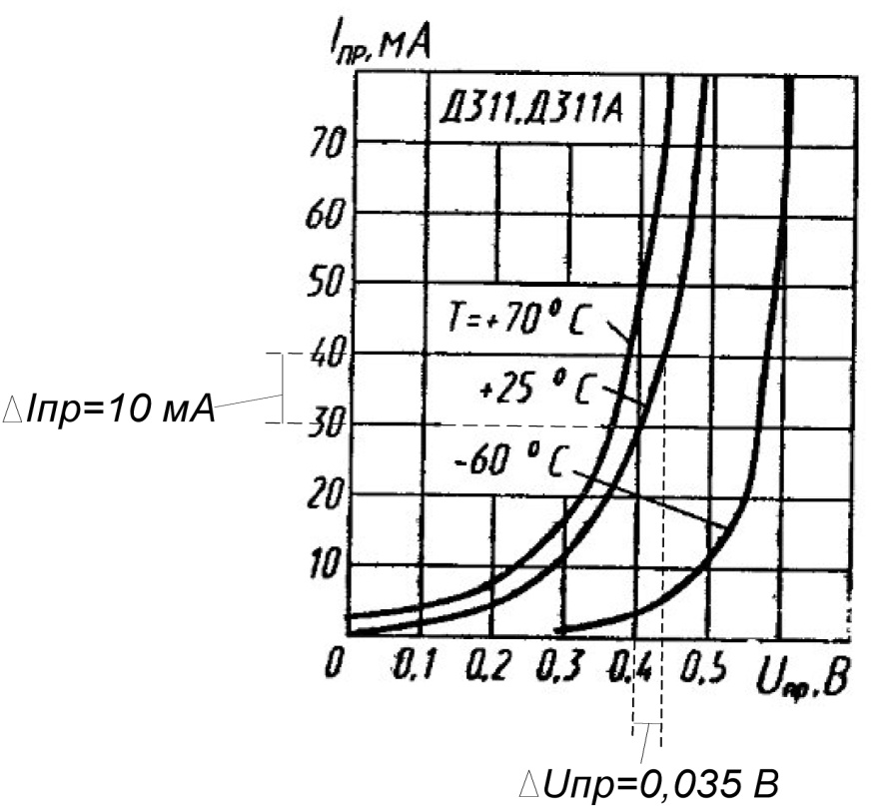
Рисунок 8 - Определение крутизны характеристики диода Д311А
Здесь:
- крутизна ВАХ на условно линейном участке:
S_{д} = ∆I_{пр}/∆U_{пр} = 0,01/0,035 ≈ 0,29 А/В. (77)
Тогда величина Ө для контуров К₁ и К₂:
Ө₁ ≈ [3 ∙ π/(S ∙ R₆)]^{1/3} = [3 ∙ 3,14/( 0,29 ∙ 8200)]^{1/3} ≈ 0,158 рад ≈ 9⁰. (78)
Ө₂ ≈ [3 ∙ π/(S ∙ R₇)]^{1/3} = [3 ∙ 3,14/( 0,29 ∙ 6800)]^{1/3} ≈ 0,19 рад ≈ 10⁰. (79)
Тогда:
K_{д} = cosӨ = cos10⁰ ≈ 0,986. (80)
При Ϭ_{р} = 1,3 и Ϭ = ∆f_{д} /∆f₀ = 52/347 = 0,15 найдём соотношение:
(Ϭ/Ϭ_{р})² = (0,15/1,3)² ≈ 0,013 << 1. (81)
Согласно [2], если (Ϭ/Ϭ_{р})² << 1, тогда применима формула:
$$\begin{aligned}φ\left(σ_{р} , σ\right)≈ 2∙\frac{σ_{р}}{(σ∙\sqrt{1 + σ_{р}})^{3}}= 2∙\frac{1,3}{(0,15∙\sqrt{1 + 1,3})^{3}}≈ 220 \#\left(82\right)\end{aligned}$$
Отсюда:
$$\begin{aligned}Кчд =\frac{р∙Куст∙Kд∙φ\left(σ_{р} , σ\right)}{2π∙∆f_{0}^{2}∙С_{22}}=\frac{0,38∙22∙0,986∙220}{6,28∙{347}^{2}∙{10}^{6}∙47,5∙{10}^{-12} }≈ 50,4\#\left(83\right)\end{aligned}$$

3 Построение СДХ
Согласно [10], напряжение на выходе ЧД:
$$\begin{aligned}Uвых=Kчд∙Uc∙\left(\frac{1}{\sqrt{1+{\left(ξ – ξ_{0}\right)}^{2}}}-\frac{1}{\sqrt{1+{\left(ξ+ ξ_{0}\right)}^{2}}}\right)\#\left(84\right)\end{aligned}$$
где
- U_{C} ≈ 0,5 В –напряжение на выходе тракта ПЧ (или на входе детектора ЧМ) (таблица 2.9, [5]);
- уравнение СДХ [10]:
$$\begin{aligned}Y=\frac{1}{\sqrt{1+{\left(ξ – ξ_{0}\right)}^{2}}}-\frac{1}{\sqrt{1+{\left(ξ+ ξ_{0}\right)}^{2}}} \#\left(85\right)\end{aligned}$$
- оптимальная величина ξ₀, при которой достигается наименьшая степень нелинейных искажений в диапазоне от f₀₁ = 5,853 МГц до f₀₂ = 6,546 МГц:
ξ_{0 опт} ≈ 1,23; (86)
- при равенстве резонансных сопротивлений контуров и при одинаковых коэффициентах передачи амплитудных детекторов:
ξ_{0 опт} = (f₁/f₀ – f₀/f₁) ∙ Q_{1э} = (f₂/f₀ – f₀/f₂) ∙ Q_{2э} . (87)
- отсюда, оптимальные величины эквивалентных добротностей катушек контуров:
Q_{1э опт} = ξ_{0 опт} /|(f₁/f₀ – f₀/f₁)| = 1,23/|(5853/6200 – 6200/5853)| ≈ 10,7; (88)
Q_{2э опт} = ξ_{0 опт} /|(f₂/f₀ – f₀/f₂)| = 1,23/|(6546/6200 – 6200/6546)| ≈ 11,3; (89)
Средняя эквивалентная добротность катушек контуров:
Q_{ср э опт} = $\sqrt{Q_{1э опт} ∙Q_{2э опт} }$=$\sqrt{10,7 ∙11,3 }$ ≈ 11; (90)
- величина текущей расстройки ξ в диапазоне от f₀₁ = 5,853 МГц до
f₀₂ = 6,546 МГц:
ξ = (f/f₀ – f₀/f) ∙ 11 = (1,77∙ f – 68,2/f); (91)
- где f – текущая частота в диапазоне от f₀₁ = 5,853 МГц до f₀₂ = 6,546 МГц.
Тогда:
$\begin{aligned}Uвых=Kчд∙Uc∙\left(\frac{1}{\sqrt{1+{\left(ξ – ξ_{0}\right)}^{2}}}-\frac{1}{\sqrt{1+{\left(ξ+ ξ_{0}\right)}^{2}}}\right)= \\ =50,4∙0,5∙\left(\frac{1}{\sqrt{1+{\left(ξ – ξ_{0}\right)}^{2}}}-\frac{1}{\sqrt{1+{\left(ξ+ ξ_{0}\right)}^{2}}}\right)= \\ =25,2∙\left(\frac{1}{\sqrt{1+{\left(ξ – ξ_{0}\right)}^{2}}}-\frac{1}{\sqrt{1+{\left(ξ+ ξ_{0}\right)}^{2}}}\right)\#\#\left(92\right)\end{aligned}$
Статическая детекторная характеристика - зависимость постоянной составляющей выходного напряжения от изменения амплитуды U_{вх} немодулированного сигнала u_{вх}(t)=U_{вх}cos(ωt). Уровень нелинейных искажений, имеющих место при детектировании, определяется видом детекторной характеристики. По детекторной характеристике можно определить диапазон изменения амплитуды u(t) модулированного сигнала , при котором нелинейные искажения модулирующего сообщения не будут превышать определенного предела.
СДХ изображена на рисунке 9.
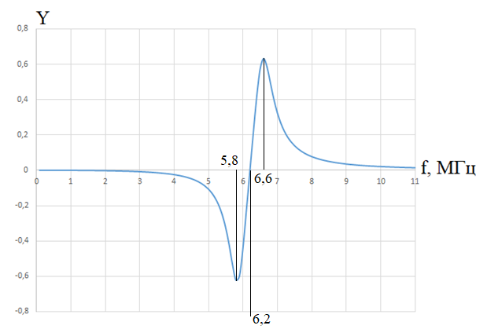
Рисунок 9 – Статическая детекторная характеристика

На рисунке видим:
- f₁ = 5,853 МГц; вычислим отклонение от расчётной величины:
∆f₁ = (f_{1р} - f₁)/f_{1р} = (5,853 - 5,8)/5,853 ≈ 0,053(0,9%); (94)
- f₂ = 6,546 МГц; вычислим отклонение от расчётной величины:
∆f₂ = (f_{2р} – f₂)/f_{2р} = |(6,546 - 6,6)|/6,546 ≈ 0,054(0,83%); (95)
- f₀ = 6,20 МГц; вычислим отклонение от расчётной величины:
∆f₀ = (f_{0р} – f₀)/f_{0р} = |(8,2 - 6,2)|/ 6,2 ≈ 0,00 (0%); (96)
Отклонения в результатах (94) – (96) являются следствием неточностей в расчётах (93) и в графических построениях.
Расчёт КНИ произведём графически по рисунку 9.
К_{Г расч.} ≈ (f₂ – f₀) – (f₀ – f₁) = (6,546–6,20)–(6,20–5,853) = -0,001(≈0,1%). (97)
Что удовлетворяет заданному в ТЗ К_{Г} ≤ 0,5%.

4 Определение величин входных конденсаторов С1 и С2.
Входная проводимость транзистора КТ315А:
$$\begin{aligned}g_{11Э}=\frac{1+ h_{21Э}∙γ_{ГР}∙γ_{s}}{h_{21Э}∙h_{11Б}∙\left(1+γ_{s}^{2}\right)}=\frac{1+ 30∙6,2∙{10}^{-2}∙0,467}{30∙1,33∙\left(1+ {0,467}^{2}\right)}≈ 0,038сим&.\#\left(99\right)\end{aligned}$$
Входное сопротивление транзистора КТ315А:
r_{вх 315} = 1/ g_{11Э} = 1/0,038≈ 26 Ом. (100)
Входное сопротивление каждого каскада на VT₁ и VT₂:
$\begin{aligned}R_{12}=\frac{R_{1}∙R_{2}}{R_{1}+R_{2}}=\frac{3600∙4300}{3600+4300}≈1959,5 Ом.\#\left(101\right)\end{aligned}$
$$\begin{aligned}R_{вх12}=\frac{R_{12}∙r_{вх315}}{R_{12}+r_{вх315}}=\frac{1959,5∙26}{1959,5+26}≈26 Ом.\#\left(102\right)\end{aligned}$$
Величина реактивного сопротивления каждого конденсатора С₁ и С₂:
Х_{С1 , С2} ≈ R_{вх12} /10 = 22 /10 ≈ 2,6 Ом. (103)
Величина ёмкости каждого конденсатора С₁ и С₂:
С₁ = С₂ ≥ 1/(2π ∙ f₀ ∙ Х_{С1 , С2}) = 1/(6,28 ∙ 6,2 ∙ 10⁶ ∙ 2,6) ≈ 98∙ 10⁻¹⁰ Ф. (104)
По шкале номинальных значений конденсаторов выбираем величину ёмкости конденсаторов С₁ и С₂:
С₁ = С₂ = 10000 пФ. (105)
Величина реактивного сопротивления конденсатора С₃:
Х_{С3} ≈ R₅ /10 = 390 /10 ≈ 39 Ом. (106)
Величина ёмкости конденсатора С₃:
$$\begin{aligned}С3 =\frac{1}{2π∙f_{0}∙Х_{С3}}=\frac{1}{6,28∙6,2∙{10}^{6}∙39}≈658∙{10}^{-12} Ф.\#\left(107\right)\end{aligned}$$
По шкале номинальных значений конденсаторов выбираем величину ёмкости конденсатора С₃:
С₃ = 680 пФ. (108)

5 Моделирование частотного детектора
Моделирование ЧД произведём среде симулятора NI Multisim 12.0
Схема моделирования ЧД представлена на рисунке 10.
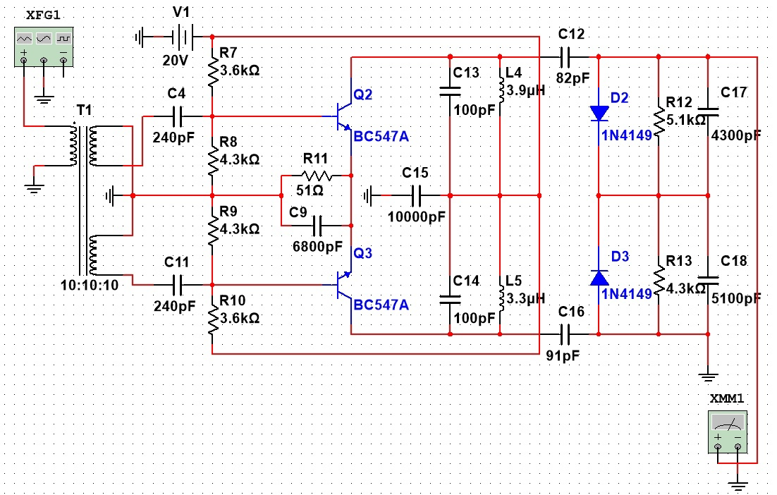
Рисунок 10 – Схема моделирования ЧД
Определим опорное соотношение вычисленных в (7) и (8) частот:
Y_{f102} = f₀ / f₂ – f₁ / f₀ = 6,2 /6,6 –5,8/6,2 ≈ 0,0039 (≈ 0,39 %). (109)
При моделировании определим соотношение соответствующих напряжений, что представлено на рисунках 11 – 13.
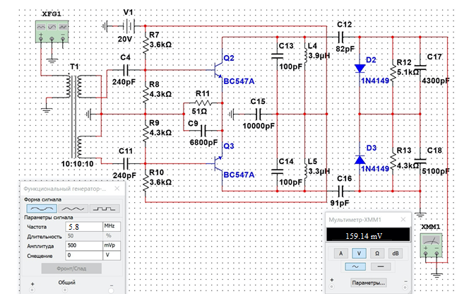
Рисунок 11 – Моделирование на частоте 5,8 МГц
Из рис. 11:
U₁ = 159,14 мВ. (110)
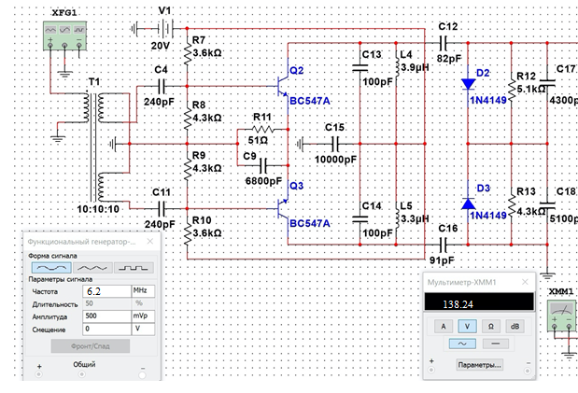
Рисунок 12 – Моделирование на частоте 6,2 МГц
Из рис. 12:
U₀ = 138,24 мВ. (111)
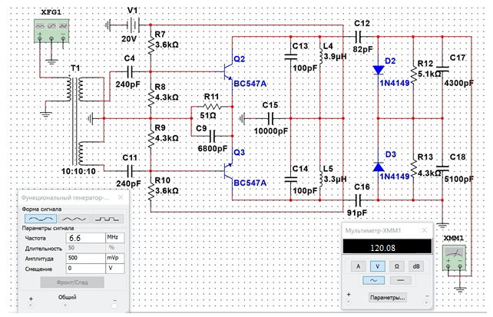
Рисунок 13 – Моделирование на частоте 6,6 МГц
Из рис. 12:
U₂ = 120,08 мВ. (112)
Соотношение напряжений:
$$\begin{aligned}Y_{U102} = \frac{U_{0}}{U_{1}}–\frac{U_{2}}{U_{0}}= \frac{138,24}{159,14}–\frac{120,08}{138,24}≈ 0,002 \left(≈ 0,2 \%\right). \#\left(113\right)\end{aligned}$$
Разность между соотношением напряжений и опорным соотношением является реальной величиной КНИ проектируемого ЧД:
∆Y = К_{Г реал.} = Y_{U102} – Y_{f102} = 0,0039 – 0,002 = 0,0019 (≈ 0,19 %). (114)
Невыполнение требования ТЗ:
К_{Г реал.} = 0,94 % > К_{Г} = 0,5 % (115)
является следствием погрешностей номиналов импортных транзисторов, диодов, резисторов и конденсаторов, использованных при составлении схемы моделирования ЧД (рис. 10).

ЗАКЛЮЧЕНИЕ
В результате выполнения курсовой работы был произведён расчёт частотного детектора с двумя расстроенными контурами.
Были получены следующие технические параметры:
- электрические параметры балансного частотного детектора с двумя расстроенными контурами и с активными элементами на транзисторах;
- активные элементы - n – p – n транзисторы КТ315А (при моделировании применены аналоги ВС547А);
- полоса частот частотного детектора ∆f_{д} = 52 кГц;
- центральная частота настройки детектора, f₀ = 6,2 МГц;
- полученный коэффициент нелинейных искажений, К_{f} ≈ 0,94 %;
- рассчитанная полоса пропускания проектируемого ЧД, ∆f₀ = 347кГц;
- рассчитаны параметры колебательных контуров детектора, К₁ и К₂;
- выбран тип детекторных диодов – Д311А (при моделировании применены аналоги 1N4149);
- рассчитаны нагрузки и нагрузочные ёмкости детекторов;
- рассчитан коэффициент передачи ЧД, К_{чд} ≈ 50,4;
- получена статическая детекторная характеристика ЧД.
А также составлены схемы: электрическая функциональная и электрическая принципиальная ЧД.

СПИСОК ИСПОЛЬЗУЕМОЙ ЛИТЕРАТУРЫ
- М.К. Белкин и др. «Справочник по учебному проектированию приёмно – усилительных устройств». Киев. «Вища школа». 1982.
- В.Д. Горшелев. «Основы проектирования радиоприёмников». М. «Энергия». 1977.
- К.Е. Румянцев. «Радиоприёмные устройства». М. «Академия».2006.
- К.Е. Румянцев. «Приём и обработка сигналов». М. «Академия».2006.
- В.П. Пушкарёв. «Устройства приёма и обработки сигналов». Учебно-методическое пособие для курсового проектирования. Томск. 2007.
- К.М. Брежнева и др. «Транзисторы для аппаратуры широкого применения. Справочник». М. «Радио и связь».1981.
- «Диоды, тиристоры и оптоэлектронные приборы». Справочник. Под ред. Н.Н.Горюнова. М. «Энергоатомиздат». 1983.
- Н.Н. Буга и др. «Радиоприёмные устройства». М. «Радио и связь».1986.
- А.К. Хрулёв, В.П. Черепанов. «Диоды». Справочник.Т2.М.1999.
- Ю.В. Ветров и др.«Устройства приёма и обработки сигналов». Красноярск. 2004.

